II. Задачи библиотеки
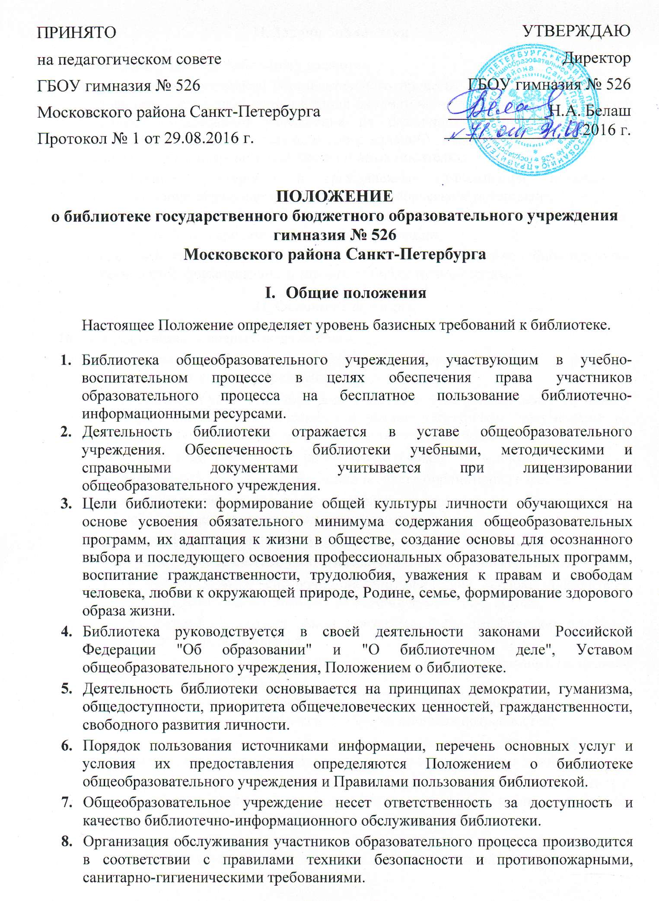
- Основными задачами библиотеки являются:
- обеспечение участникам образовательного процесса доступа к информации, знаниям, посредством использования библиотечно-информационных ресурсов общеобразовательного учреждения на различных носителях: бумажном (книжный фонд, фонд периодических изданий); магнитном (фонд аудио- и видеокассет); цифровом (CD-диски) и иных носителях;
- воспитание культурного и гражданского самосознания, помощь в социализации обучающегося, развитии его творческого потенциала;
- формирование навыков независимого библиотечного пользователя: обучение поиску, отбору и критической оценке информации;
- совершенствование традиционных и освоение новых библиотечных технологий, формирование комфортной библиотечной среды.

III. Основные функции
- Для реализации основных задач библиотека:
- формирует фонд библиотечно-информационных ресурсов общеобразовательного учреждения:
- комплектует универсальный фонд учебными, художественными, научными, справочными, педагогическими и научно-популярными документами на традиционных и нетрадиционных носителях информации;
- осуществляет размещение, организацию и сохранность документов;
- ведет необходимую документацию по учету библиотечного фонда;
- исключает из библиотечного фонда литературу в соответствии с действующими нормативными правовыми актами;
- создает информационную продукцию:
- осуществляет аналитико-синтетическую переработку информации;
- организует и ведет справочно-библиографический аппарат: алфавитный каталог, электронный каталог, электронную картотеку статей;
- разрабатывает и создаёт рекомендательные библиографические списки и списки новых поступлений;
- осуществляет дифференцированное библиотечно-информационное обслуживание обучающихся:
- предоставляет информационные ресурсы на различных носителях на основе изучения их интересов и информационных потребностей;
- создает условия для реализации самостоятельности в обучении, познавательной, творческой деятельности с опорой на коммуникацию;
- организует обучение навыкам независимого библиотечного пользователя и потребителя информации, содействует интеграции комплекса знаний, умений и навыков работы с книгой и информацией;
- оказывает информационную поддержку в решении задач, возникающих в процессе их учебной, самообразовательной и досуговой деятельности.
- осуществляет дифференцированное библиотечно-информационное обслуживание педагогических работников:
- выявляет информационные потребности и удовлетворяет запросы, связанные с обучением, воспитанием и здоровьем детей;
- осуществляет текущее информирование (обзоры новых поступлений и публикаций);
- осуществляет дифференцированное библиотечно-информационное обслуживание родителей (или законных представителей) обучающихся:
- удовлетворяет запросы пользователей и информирует о новых поступлениях в библиотеку;
- консультирует по вопросам организации семейного чтения;
- консультирует по вопросам учебных изданий для обучающихся.

IV. Организация деятельности библиотеки
- Наличие укомплектованной библиотеки в общеобразовательном учреждении обязательно.
- Структура библиотеки: читальный зал совмещен с абонементом. Наличие отдельного помещения для учебного фонда.
- Библиотечно-информационное обслуживание осуществляется на основе библиотечно-информационных ресурсов в соответствии с учебным и воспитательным планами общеобразовательного учреждения, программами, проектами и планом работы библиотеки.
- Спонсорская помощь, полученная библиотекой в виде целевых средств на комплектование фонда и закупку оборудования, не влечет за собой снижения нормативов и (или) абсолютных размеров финансирования из бюджета общеобразовательного учреждения. Денежные средства за сданную библиотекой макулатуру расходуются на улучшение материально-технической базы библиотеки, подписку профессиональных изданий, комплектование фонда документов.
- В целях обеспечения модернизации библиотеки в условиях информатизации образования и в пределах средств субвенции общеобразовательное учреждение обеспечивает библиотеку:
- гарантированным финансированием комплектования библиотечно-информационных ресурсов (в смете учреждения выводится отдельно);
- необходимыми служебными и производственными помещениями в соответствии со структурой библиотеки и нормативами по технике безопасности эксплуатации компьютеров (отсутствие высокой влажности, запыленности помещения, коррозионно-активных примесей или электропроводящей пыли) и в соответствии с положениями СанПиН ;
- современной электро-вычислительной техникой, копировально-множительной техникой и необходимыми программными продуктами;
- ремонтом и сервисным обслуживанием техники и оборудования библиотеки;
- библиотечной техникой и канцелярскими принадлежностями.
- Общеобразовательное учреждение создает условия для сохранности оборудования и имущества библиотеки.
- Ответственность за систематичность и качество комплектования основного фонда библиотеки, комплектование учебного фонда в соответствии с федеральными перечнями учебников и учебно-методических изданий, создание необходимых условий для деятельности библиотеки несет руководитель общеобразовательного учреждения в соответствии с уставом учреждения.
- Режим работы библиотеки устанавливается в соответствии с расписанием работы гимназии, а также Правилами внутреннего трудового распорядка. Два часа рабочего дня выделяется на выполнение внутрибиблиотечной работы. Один раз в месяц в библиотеке проводится санитарный день, в который библиотека не обслуживает читателей. И не менее одного раза в месяц - методический день.
- В целях обеспечения рационального использования информационных ресурсов в работе с детьми и юношеством библиотека общеобразовательного учреждения взаимодействует с библиотеками Министерства культуры Российской Федерации.

V. Управление. Штаты
- Управление библиотекой осуществляется в соответствии с законодательством Российской Федерации, субъектов Российской Федерации и Уставом общеобразовательного учреждения.
- Общее руководство деятельностью библиотеки осуществляет директор.
- Руководство библиотекой осуществляет заведующий библиотекой, который несет ответственность в пределах своей компетенции за организацию и результаты деятельности библиотеки в соответствии с функциональными обязанностями, предусмотренными квалификационными требованиями, трудовым договором и Уставом общеобразовательного учреждения.
- Заведующий библиотекой назначается руководителем общеобразовательного учреждения, может являться членом педагогического коллектива и входить в состав педагогического совета общеобразовательного учреждения.
- Методическое сопровождение деятельности библиотеки обеспечивает специалист (методист) по учебным фондам и школьным библиотекам органа управления образованием, учреждения системы переподготовки и повышения квалификации.
- Заведующий библиотекой разрабатывает и представляет руководителю общеобразовательного учреждения на утверждение следующие документы:
- положение о библиотеке;
- правила пользования библиотекой;
- паспорт библиотеки;
- планово-отчетную документацию;
- технологическую документацию.
- Порядок комплектования штата библиотеки общеобразовательного учреждения регламентируется штатным расписанием.
- На работу в библиотеку принимаются лица, имеющие необходимую профессиональную подготовку, соответствующую требованиям квалификационной характеристики по должности и полученной специальности, подтвержденную документами об образовании и (или) квалификации.
- Трудовые отношения работников библиотеки и общеобразовательного учреждения регулируются трудовым договором, условия которого не должны противоречить законодательству Российской Федерации о труде.

VI. Права и обязанности работников библиотеки
- Работники библиотек имеют право:
- самостоятельно выбирать формы, средства и методы библиотечно-информационного обслуживания образовательного и воспитательного процессов в соответствии с целями и задачами, указанными в Уставе общеобразовательного учреждения и положении о библиотеке гимназии;
- разрабатывать Правила пользования библиотекой и другую регламентирующую документацию;
- устанавливать в соответствии с Правилами пользования библиотекой вид и размер компенсаций ущерба, нанесенного пользователями библиотеки;
- определять источники комплектования информационных ресурсов;
- изымать и реализовывать документы из фондов в соответствии с инструкцией по учету библиотечного фонда;
- вносить предложения руководителю общеобразовательного учреждения по совершенствованию оплаты труда, в том числе надбавок, доплат и премирования работников библиотеки; по компенсационным мероприятиям, связанным с вредными условиями труда (библиотечная пыль, превышение норматива работы на компьютере);
- участвовать в управлении общеобразовательным учреждением в порядке, определяемом Уставом общеобразовательного учреждения.
- иметь ежегодный отпуск 28 календарных дней и дополнительный оплачиваемый отпуск в соответствии с трудовым договором или иными локальными нормативными актами:
- быть представленным к различным формам поощрения, наградам и знакам отличия, предусмотренным для работников образования и культуры.
- Работники библиотек обязаны:
- обеспечить пользователям возможность работы с информационными ресурсами библиотеки;
- информировать пользователей о видах предоставляемых библиотекой услуг;
- обеспечить научную организацию фондов и каталогов;
- формировать фонды в соответствии с утвержденными федеральными перечнями учебных изданий, образовательными программами общеобразовательного учреждения, интересами, потребностями и запросами всех категорий пользователей;
- совершенствовать информационно-библиографическое и библиотечное обслуживание пользователей;
- обеспечивать сохранность использования носителей информации, их систематизацию, размещение и хранение;
- обеспечивать режим работы в соответствии с потребностями пользователей и работой общеобразовательного учреждения;
- отчитываться в установленном порядке перед руководителем общеобразовательного учреждения;
- повышать квалификацию.

VII. Права и обязанности пользователей библиотеки

- Пользователи библиотеки имеют право:
  - получать полную информацию о составе библиотечного фонда, информационных ресурсах и предоставляемых библиотекой услугах;
  - пользоваться справочно-библиографическим аппаратом библиотек;.
  - получать консультационную помощь в поиске и выборе источников информации;
  - получать во временное пользование на абонементе и в читальном зале печатные издания, аудиовизуальные документы и другие источники информации;
  - продлевать срок пользования документами;
  - получать тематические, фактографические, уточняющие библиографические справки на основе фонда библиотеки;
  - обращаться для разрешения конфликтной ситуации к руководителю образовательного учреждения.
- Пользователи библиотеки обязаны:
- соблюдать Правила пользования библиотекой;
- бережно относиться к произведениям печати (не вырывать, не загибать страниц, не делать в книгах подчеркиваний, пометок), иным документам на различных носителях, оборудованию, инвентарю;
- поддерживать порядок расстановки документов в открытом доступе библиотеки, расположения карточек в каталоге;
- пользоваться ценными и справочными документами только в помещении библиотеки;
- убедиться при получении документов в отсутствии дефектов, а при обнаружении проинформировать об этом работника библиотеки. Ответственность за обнаруженные дефекты в сдаваемых документах несет последний пользователь;
- расписываться в читательском формуляре за каждый полученный документ (исключение: обучающиеся 1-4 классов).
- возвращать документы в библиотеку в установленные сроки;
- при утрате и неумышленной порче изданий и других документов заменить их такими же или изданиями, признанными библиотекой равноценными;
- полностью рассчитаться с библиотекой по истечении срока обучения или работы в общеобразовательном учреждении.
- Порядок пользования библиотекой:
- запись обучающихся общеобразовательного учреждения в библиотеку производится по списочному составу класса в индивидуальном порядке, педагогических и иных работников общеобразовательного учреждения, родителей (иных законных представителей) обучающихся — по паспорту;
- перерегистрация пользователей библиотеки производится ежегодно;
- документом, подтверждающим право пользования библиотекой, является читательский формуляр;
- читательский формуляр фиксирует дату выдачи пользователю документов из фонда библиотеки и их возвращения в библиотеку;
- максимальные сроки пользования документами: учебники – учебный год; научно-популярная, познавательная, художественная литература – 15 дней;
- пользователи могут продлить срок пользования документами, если на них отсутствует спрос со стороны других пользователей;
- пользователи расписываются в читательском формуляре за каждый полученный документ (исключение: обучающиеся 1-4 классов).
- Порядок пользования читальным залом:
- Документы, предназначенные для работы в читальном зале, на дом не выдаются.
- Энциклопедии, справочники, редкие, ценные и имеющиеся в единственном экземпляре документы выдаются только для работы в читальном зале.
- Число произведений печати и других документов, выдаваемых в читальном зале, не ограничивается.
- Порядок работы с компьютером, расположенным в библиотеке:
а) работа с компьютером участников образовательного процесса производится в присутствии сотрудника библиотеки;
б) по всем вопросам поиска информации в Интернете пользователь должен обращаться к работнику библиотеки; запрещается обращение к ресурсам Интернета, предполагающим оплату;
в) работа с компьютером производится согласно утвержденным санитарно-гигиеническим требованиям.

